**令和６年度**

**青葉山エリアの滞在環境整備**

**にかかる回遊性向上に関する**

**アンケート調査**

**－調査結果報告書－**

**令和７年３月**

**仙台市文化観光局　観光課**

**＜目　　次＞**

Ⅰ　調査概要 1

Ⅱ　調査結果 3

１　 性別 3

２　 年齢 3

３　 居住地 4

４　 青葉山エリアの訪問頻度 6

５　 青葉山エリアの訪問目的 7

６　 同行者 8

７　 青葉山エリアの訪問場所 9

８　 青葉山エリアまでの交通手段 10

９　 青葉山エリア内の交通手段 11

１０　 情報の入手先 12

１１　 青葉山エリアの満足度 13

１２　 不満足な項目の具体的な内容 14

１３　 青葉山エリアがより魅力的な場所になるために重要な取組み 18

１４　 ご期待やご要望 19

Ⅲ　使用した調査票（資料編） 23

# Ⅰ　調査概要

#### １　調査の目的

本調査は、青葉山エリアでの滞在環境に関する現状を把握するとともに、来訪者のニーズを深掘りし、当該エリアが来訪者にとっても魅力的な場所となるための検討資料とするため、来訪者を対象とし、対面でのアンケート調査を実施した。なお、回収数の向上を図るため、対面での調査を断られた場合は、二次元コードをスマートフォン等で読み取りいただくWEB回答を併用して実施した。

#### ２　調査期間

令和６年10月５日（土）～令和６年10月６日（日）

※WEB回答は10月８日（火）までを含めた

#### ３　調査対象

青葉山エリアへの来訪者

#### ４　調査方法

・調査員調査

・二次元コードによるWEB調査

#### ５　回答状況

|  |  |
| --- | --- |
| 区分 | 有効回収数 |
| 調査員調査 | ４４０件 |
| 二次元コードによるWEB調査 | ９件 |
| 合計 | ４４９件 |

#### ６　調査結果の見方

○ｎ（number of cases）は回答割合算出における基数であり、100．0％が何人の回答に相当するかを表している。

○回答割合は百分率で表し、小数点第２位を四捨五入して算出している。したがって、単一回答式の質問においては、回答割合を合計しても100．0％にならない場合がある。  
また、複数回答式の質問においては、各設問の調査数を基数として算出するため、全ての選択肢の割合を合計すると100．0％を超える場合がある。

〇視認性を考慮し、図表中の0.0％（回答が皆無であったことを示す）を省略している場合がある。

○図表及びコメントで、選択肢の語句等を一部簡略化等している場合がある。

# Ⅱ　調査結果

## １　 性別

▶性別について、「女性」が58.1％と最も高く、次いで「男性」が41.6％となっている。

問１　ご自身（この調査票に回答頂く方）について教えてください（それぞれ○は１つ）

　【性別】

## ２　 年齢

▶年齢について、「50歳代」が25.8％と最も高く、次いで「20歳代」が20.0％となっている。

図形

問１　ご自身（この調査票に回答頂く方）について教えてください（それぞれ○は１つ）

【年齢】



## ３　 居住地

▶居住地について、「宮城県外」が67.0％と最も高く、次いで「仙台市内」が26.5％となっている。居住区別にみると、「青葉区」が49.6％と最も高くなっている。

▶居住地（仙台市以外の市町村）について、「岩沼市」が17.2％と最も高く、次いで「名取市」が13.8％となっている。

▶居住地（宮城県以外の都道府県）について、「東京都」が18.3％と最も高く、次いで「神奈川県」が9.0％となっている。

図形

問１　ご自身（この調査票に回答頂く方）について教えてください（それぞれ○は１つ）

【居住地】

【居住区（仙台市内）】

図形

【居住地（仙台市以外の市町村）】

【居住地（宮城県以外の都道府県）】



　　　　　　　　　　　　　　　　　　　　　　　　　　　　　　　※上位５位まで掲載

## ４　 青葉山エリアの訪問頻度

▶青葉山エリアの訪問頻度について、「初めて」が46.8％と最も高く、次いで「これまでに数回程度」が29.6％となっている。

図形

問２　青葉山エリア（※）を訪れる頻度はどの程度ですか（○は１つ）

（※）仙臺緑彩館、仙台城跡、仙台市博物館、国際センター（駅）、西公園、瑞鳳殿などが所在するエリア



## ５　 青葉山エリアの訪問目的

▶青葉山エリアの訪問目的について、「観光（仙台城跡・仙臺緑彩館など）」が61.7％と最も高く、次いで「イベント」が17.1％となっている。

図形

問３　青葉山エリアを訪れた目的を教えてください（○は３つまで）

## ６　 同行者

▶同行者について、「友人・知人」が28.3％と最も高く、次いで「家族（18歳以上）・夫婦」が27.2％となっている。

図形

問４　どなたと訪れましたか（○は１つ）



## ７　 青葉山エリアの訪問場所

▶青葉山エリアの訪問場所について、「仙台城跡」が63.9％と最も高く、次いで「仙台国際センター」が33.6％となっている。

図形

問５　青葉山エリアで訪問した（訪問する予定の）場所はどこですか？

（あてはまるものすべて）



## ８　 青葉山エリアまでの交通手段

▶青葉山エリアまでの交通手段について、「地下鉄」が32.3％と最も高く、次いで「自家用車」が28.3％となっている。

図形

問６　青葉山エリア内外の交通手段について教えてください

（それぞれ、あてはまるものすべて）

　【①青葉山エリアまでの交通手段】



## ９　 青葉山エリア内の交通手段

▶青葉山エリア内の交通手段について、「徒歩」が53.7％と最も高く、次いで「自家用車」が18.7％となっている。

図形

　問６　青葉山エリア内外の交通手段について教えてください

（それぞれ、あてはまるものすべて）

【②青葉山エリア内での交通手段】



## １０　 情報の入手先

▶情報の入手先について、「家族・知人の話」が24.9％と最も高く、次いで「ＳＮＳ（Instagram，Facebookなど）」が13.1％となっている。

図形

問７　青葉山エリアを訪れたきっかけ（情報入手先）を教えてください

（あてはまるものすべて）



## １１　 青葉山エリアの満足度

▶総合的な満足度について、「非常に満足」と「やや満足」を合わせた『満足層』が84.8％、「非常に不満」と「やや不満」とを合わせた『不満足層』が1.4％となっている。

▶項目別の満足度をみると、景色・景観、観光・文化施設、食事・飲食の順で『満足層』が多くなっている。『不満足層』は、移動・交通の利便性、買い物、食事・飲食の順で多くなっている。

図形

問８　青葉山エリアについて、それぞれの項目の満足度を教えてください

（それぞれ○は１つ）

　　また、不満足な項目がありましたら具体的な内容を教えてください



※「分からない（経験していない）」、「無回答」を除く

## １２　 不満足な項目の具体的な内容

|  |  |
| --- | --- |
| 不満足な項目 | 具体的な内容 |
| ①　観光・文化施設 | バスの乗り場が不明。（女性・70歳以上・長野県） |
| ①　観光・文化施設 | 落ち葉の整備。（男性・60歳代・三重県） |
| ①　観光・文化施設 | 歩いて頂上まで行くのがつらい。（女性・50歳代・岡山県） |
| ②　景色・景観  ③　食事・飲食  ④　買い物  ⑤　各種イベント・体験 | ②もったいない。  ③④たべる、買うところがない。  ⑤情報がない。（女性・60歳代・泉区） |
| ②　景色・景観 | 木が多くて景色が見えづらかった。（男性・柴田町） |
| ②　景色・景観  ③　食事・飲食 | 雑草がはえっぱなしになっていて、景観が良くない。  飲食できる所が少ない。（男性・60歳代・青葉区） |
| ③　食事・飲食  ⑤　各種イベント・体験 | イベントや飲食場所を増やしてほしい。（女性・40歳代・太白区） |
| ③　食事・飲食 | 食べる施設が少ない。（女性・50歳代・青葉区） |
| ③　食事・飲食  ④　買い物 | 食事・買い物するところがない。（男性・60歳代・青葉区） |
| ⑥　移動・交通の利便性  ③　食事・飲食 | 駐車場を多くしてほしい。  飲食場所が少ない。（男性・70歳以上・青葉区） |
| ③　食事・飲食 | 飲食施設が少ない。（女性・70歳以上・大崎市） |
| ③　食事・飲食 | 食事場所が少ない。（女性・50歳代・若林区） |
| ③　食事・飲食 | 食事場所が少なくて高い。（女性・70歳以上・宮城野区） |
| ③　食事・飲食 | 飲食場所が少なくて高い。（女性・30歳代・青葉区） |
| ③　食事・飲食  ④　買い物 | 店が１拠点１つしかない。自転車走りにくい。子ども用トイレ。（男性・40歳代・青葉区） |
| ③　食事・飲食 | 現金しか使えないので不便。（男性・40歳代・愛知県） |
| ③　食事・飲食 | 飲食スペースが少なかった。（男性・40歳代・千葉県） |
| ③　食事・飲食  ④　買い物 | 食事、飲食、買い物できるところが少ない。（女性・20歳代・太白区） |
| ⑥　移動・交通の利便性  ③　食事・飲食 | 交通の便（バス）が一方通行で不便。仙台城址後に瑞鳳殿にも行きたかったが、バスがないのでやめた。・飲食スペースが少ない（男性・50歳代・神奈川県） |

|  |  |
| --- | --- |
| 不満足な項目 | 具体的な内容 |
| ④　買い物 | 昔と様がわりしているけれど、通っただけだとどこで何が買えるか、よくわからないから。（女性・50歳代・青葉区） |
| ④　買い物  ⑦　観光案内・情報発信 | 若者向けの買い物施設がない。（女性・20歳代・青葉区） |
| ④　買い物 | ④増えたらいい。（女性・60歳代・太白区） |
| ④　買い物  ⑦　観光案内・情報発信 | 買い物できる場所がない。  案内がわかりずらい。（女性・40歳代・宮城野区） |
| ④　買い物 | もともと博物館が好きでしたが、ハイキュー！モニュメントができてより親しみがわいています。ハイキューコラボはなくても、「仙台市博物館●」って書いてあるグッズがあったら良いなと思います！！（女性・40歳代・青葉区） |
| ⑥　移動・交通の利便性 | タクシー代が2800円かかった。（女性・50歳代・東京都） |
| ⑥　移動・交通の利便性 | 市街地からタクシー代が結構かかる。（男性・50歳代・新潟県） |
| ⑥　移動・交通の利便性 | ⑥道中に駐車場の看板等があまり見当たらず、道があっているのか少し不安になった。（男性・20歳代・埼玉県） |
| ⑥　移動・交通の利便性 | 駐車場が街中よりも高い。（女性・40歳代・泉区） |
| ⑥　移動・交通の利便性 | 来にくいです。（女性・50歳代・栃木県） |
| ⑥　移動・交通の利便性 | 来るまでが大変。（女性・50歳代・北海道） |
| ⑥　移動・交通の利便性 | 来にくい。（男性・70歳以上・千葉県） |
| ⑥　移動・交通の利便性 | バスがない。（女性・60歳代・長野県） |
| ⑥　移動・交通の利便性 | 来るの大変でした。（女性・20歳代・名取市） |
| ⑥　移動・交通の利便性 | 交通不便。（女性・60歳代・大阪府） |
| ⑥　移動・交通の利便性  ⑦　観光案内・情報発信 | 来るのが大変。（男性・60歳代・愛知県） |
| ⑥　移動・交通の利便性 | 交通不便。（女性・20歳代・和歌山県） |
| ⑥　移動・交通の利便性 | 駐車場が入りにくい。（女性・10歳代・神奈川県） |
| ⑥　移動・交通の利便性 | バスの数が少ない。（女性・50歳代・兵庫県） |
| ⑥　移動・交通の利便性 | バスがもっとほしい。（女性・50歳代・神奈川県） |
| ⑥　移動・交通の利便性 | るーぷる仙台の乗り心地がいまイチ。１方向にしか動いていないのは残念すぎ。収容人数が少なすぎる。立席がせますぎて通れない。（女性・40歳代・青葉区） |
| ⑥　移動・交通の利便性 | 来るのが大変。（女性・50歳代・千葉県） |
| ⑥　移動・交通の利便性 | 駐車場が高すぎる。（女性・50歳代・東京都） |
| ⑥　移動・交通の利便性 | 手すりがほしい、エスカレーターがほしい。（女性・50歳代・青森県） |
| ⑥　移動・交通の利便性 | 観光用のバスを増やしてほしい。（男性・60歳代・京都府） |

|  |  |
| --- | --- |
| 不満足な項目 | 具体的な内容 |
| ⑥　移動・交通の利便性 | 最寄りの駅が遠い。（女性・30歳代・東京都） |
| ⑥　移動・交通の利便性 | バスの便が少ない。（男性・30歳代・神奈川県） |
| ⑥　移動・交通の利便性 | 道が細い。（女性・30歳代・岩沼市） |
| ⑥　移動・交通の利便性 | 観光バスが非常に混んでいたため。（女性・40歳代・埼玉県） |
| ⑥　移動・交通の利便性 | るーぷるが混んでいた。臨時便を出してくれていたが、乗れない人もいた。（女性・30歳代・東京都） |
| ⑥　移動・交通の利便性 | るーぷるが非常に混んでいた。（男性・50歳代・千葉県） |
| ⑥　移動・交通の利便性 | イベント、特別展がある時だけでも増便してほしい。（女性・70歳以上・大崎市） |
| ⑥　移動・交通の利便性 | バスが混んでる。（女性・60歳代・埼玉県） |
| ⑥　移動・交通の利便性 | イベントの時増便してほしい。（るーぷるバスや市バス、地下鉄）（男性・60歳代・青葉区） |
| ⑥　移動・交通の利便性 | るーぷるの運行状況がわかりずらく、HPを見てもわからなかった。（女性・40歳代・千葉県） |
| ⑥　移動・交通の利便性 | るーぷる仙台の本数が少ない。（男性・20歳代・大阪府） |
| ⑥　移動・交通の利便性 | 本数が少ない（るーぷる仙台）乗れない人が沢山いた。（男性・20歳代・大阪府） |
| ⑥　移動・交通の利便性 | 仙台駅からの東西線と南北の乗り換えがわかりずらかった。（男性・30歳代・東京都） |
| ⑥　移動・交通の利便性 | 移動手段が少ない。（男性・20歳代・兵庫県） |
| ⑥　移動・交通の利便性  ⑦　観光案内・情報発信 | 仙台駅からの地下鉄の乗り方がわかりずらかった。・誰に聞いたらいいのかわからなかった。（駅員さんや、案内所がない）（女性・50歳代・山口県） |
| ⑥　移動・交通の利便性 | 交通が不便。（女性・50歳代・岡山県） |
| ⑥　移動・交通の利便性 | 青葉山周辺の駐車場が少ない。（女性・50歳代・茨城県） |
| ⑥　移動・交通の利便性  ⑦　観光案内・情報発信 | るーぷる仙台の本数を増やしてほしい・案内がわかりずらい。（女性・40歳代・福岡県） |
| ⑦　観光案内・情報発信  ⑥　移動・交通の利便性 | SNSなどを活用して情報発信してほしい・アクセスを良くしてほしい。（女性・50歳代・東京都） |
| ⑦　観光案内・情報発信 | ランドマークの案内が駅内にあると乗り換えしやすい。（女性・30歳代・千葉県） |
| ⑦　観光案内・情報発信 | 案内標識が少ない。（女性・50歳代・広島県） |
| ⑦　観光案内・情報発信 | 西日本や全国にもっとアピールしてほしい・SNSをもっと活用してほしい。（女性・60歳代・京都府） |
| ⑦　観光案内・情報発信 | もっと観光できる場所を増やしてほしい。マニアックな場所もマップにあると嬉しい。（メジャー所は行きつくした）（女性・40歳代・茨城県） |

|  |  |
| --- | --- |
| 不満足な項目 | 具体的な内容 |
| ⑦　観光案内・情報発信 | 近くになにがあるかわからないのでわかりやすくしてほしい。「ここから何分歩くと着く」というような表示がほしい。（何m、何kmではなく。）（女性・50歳代・福島県） |
| ⑦　観光案内・情報発信 | 案内の矢印が途中で途切れるので、分かりにくい所があった。（男性・50歳代・岡山県） |

## １３　 青葉山エリアがより魅力的な場所になるために重要な取組み

▶青葉山エリアがより魅力的な場所になるために重要な取組みについて、「レストランやカフェ等、飲食施設の整備」が36.5％と最も高く、次いで「伊達の歴史・文化を感じられるような取り組み」が35.6％となっている。

図形

問９　青葉山エリアが、より魅力的な場所になるにはどんな取組が重要ですか

（〇は３つまで）



## １４　 ご期待やご要望

|  |  |  |  |
| --- | --- | --- | --- |
| 性別 | 年齢 | 居住地 | ご意見 |
| 女性 | 30歳代 | 仙台市（青葉区） | 子供の遊び場をもう少し増やしてもらえるといいな。 |
| 男性 | 〃 | 〃 | 子供向けイベントあると来やすいのでうれしい。 |
| 〃 | 40歳代 | 〃 | イベントの発信が分かりやすくしてほしい。 |
| 女性 | 〃 | 〃 | 頑張って下さい。まだ改善の余地あり。 |
| 〃 | 50歳代 | 〃 | 通行止の道路が早く通れるようになるといいなと思います。 |
| 男性 | 〃 | 仙台市（宮城野区） | 歩道が広ければいいな。歩きやすい。 |
| 〃 | 〃 | 仙台市（若林区） | イベントは多いが告知方法が足りないような気がします。 |
|  |  | 岩沼市 | イベント時に巡回バスなどあると高齢者も来やすいかな。 |
| 男性 | 40歳代 | 福島県 | 緑と共存する町づくり。 |
| 女性 | 70歳以上 | 仙台市（泉区） | バリエーションを増やしてほしい。（レストランの） |
| 男性 | 20歳代 | 東京都 | るーぷるが逆まわりもあって欲しい。 |
| 女性 | 50歳代 | 東京都 | ボランティアのガイドさんが良かった。 |
| 男性 | 60歳代 | 仙台市（青葉区） | 緑彩館はお金をかけた割に残念だった。緑彩館の駐車場の利便性がわるい。 |
| 女性 | 〃 | 仙台市（泉区） | バスがなくなって不便になった。なにがあるかがわからない。 |
| 〃 | 30歳代 | 仙台市（太白区） | 授乳室、ベビーエリアの整備をお願いします。 |
| 男性 | 〃 | 〃 | 仙台を楽しみます！！今後もイベントなど頑張って下さい。 |
| 女性 | 20歳代 | 東京都 | テレビで見た通りすてきな町でした。 |
| 〃 | 50歳代 | 茨城県 | バス増便　コインロッカー不足。 |
| 〃 | 〃 | 新潟県 | ホテルを安くしてほしい。 |
| 〃 | 60歳代 | 東京都 | バスの案内がよかった。 |
| 男性 | 20歳代 | 北海道 | 仙台いいところですね　今度は旅行として来ます！ |
| 女性 | 70歳以上 | 長野県 | バスの案内がとても良かった。 |
| 男性 | 60歳代 | 大阪府 | 今のままでも十分良い。 |
| 女性 | 50歳代 | 東京都 | 仙台市博物館にてボランティアガイドさんに伊達家のこと等周辺案内などして頂き大満足、理解が深まった。 |
| 男性 | 20歳代 | 千葉県 | ロープウェイがほしいです。 |
| 女性 | 30歳代 | 大阪府 | 伊達政宗公騎馬像がポケモンGoのポケストラップになってほしいです。 |

|  |  |  |  |
| --- | --- | --- | --- |
| 性別 | 年齢 | 居住地 | ご意見 |
| 男性 | 60歳代 | 三重県 | 全体的にできていると思います。今は落葉が多いので他の観光地は整理されていたのでマネしたらいいですヨ。 |
| 女性 | 50歳代 | 愛知県 | 天気の日に来たかったです。 |
| 〃 | 40歳代 | 仙台市（青葉区） | とてもすてきな街なみです。地下鉄も、乗りこなせれば観光客にも便利なのかもしれないですが、乗り方や利便性が不明。もうすこしCMしてもよいのでは？ |
| 〃 | 50歳代 | 千葉県 | また来ます！ |
| 男性 | 40歳代 | 仙台市（太白区） | 魅力的な場所なため、県外にも発信していってほしい。 |
| 女性 | 50歳代 | 青森県 | 森をこれからも維持してほしい。 |
| 〃 | 30歳代 | 東京都 | 駐車場がわかりにくい。 |
| 〃 | 50歳代 | 長野県 | バスが混んでいたので、便をふやしてほしい。 |
| 〃 | 〃 | 東京都 | 雨傘がなかったので、レンタルがあると助かりました。または売店で売っていたら。 |
| 〃 | 〃 | 愛知県 | 伊達政宗様のイベント（戦国BASARA）を大々的にやってほしい！！ |
| 〃 | 70歳以上 | 大崎市 | 駐車場にできる施設が楽しみ。 |
| 〃 | 10歳代 | 仙台市（青葉区） | 少し地味（景観が）飲食できるところが少ない。遊ぶところが少ない。（子供） |
| 男性 | 50歳代 | 〃 | 駐車場を増やしてほしい。 |
| 女性 | 〃 | 〃 | 自然がいい、散歩がしやすい。バスを増やしてほしい。 |
| 〃 | 20歳代 | 仙台市（若林区） | 自然を守ったイベント開催。 |
| 〃 | 30歳代 | 仙台市（宮城野区） | カフェを増やしてほしい。イベントを増やしてほしい。 |
| 男性 | 70歳以上 | 仙台市（青葉区） | 自然を大事にしてほしい。野鳥が飛んでくるので雑木を切らないで欲しい。カワセミが見られなくなってしまった。 |
| 女性 | 60歳代 | 富谷市 | ワンちゃんイベントをやってほしい。 |
| 〃 | 10歳代 | 埼玉県 | イベント時の電車の本数を増やしてほしい。 |
| 〃 | 50歳代 | 東京都 | 仙台駅からアクセス方法が限られているのでもう少し充実するといいなと思います。 |
| 〃 | 20歳代 | 東松島市 | とても楽しかったです。ありがとうございました！ |
| 〃 | 60歳代 | 東京都 | るーぷる仙台の運転手さんのお話がよかったです。 |
| 〃 | 20歳代 | 栃木県 | JRから地下鉄の案内が分かりづらいので改善してほしい。 |
| 男性 | 70歳以上 | 仙台市（青葉区） | 広瀬川に入って遊べるよう整備してほしい。グルグル回遊するコースを作ってほしい。 |
| 女性 | 20歳代 | 大崎市 | カフェとか遊ぶ場所とかがほしい。 |
| 〃 | 〃 | 富谷市 | カフェや遊ぶ場所がほしい。 |
| 〃 | 30歳代 | 千葉県 | これから散策楽しんできます。 |

|  |  |  |  |
| --- | --- | --- | --- |
| 性別 | 年齢 | 居住地 | ご意見 |
| 〃 | 50歳代 | 広島県 | 西日本にもっとピーアールしてほしい。 |
| 女性 | 40歳代 | 仙台市（宮城野区） | イベント会場に行くまで何をやっているのかわかりづらいので、事前に駅等で告示してあるとわかりやすい。毎週やっているイベントがわからないので、わかりやすくしてほしい。（ホームページやポスターの掲示など） |
| 男性 | 70歳以上 | 仙台市（青葉区） | イベントを沢山やってほしい。ゴミ箱を増やしてほしい。情報発信をわかりやすく、沢山目に触れるようにしてほしい。 |
| 〃 | 60歳代 | 〃 | イベント時の地下鉄運行。臨時便の運行がへたくそ。 |
| 女性 | 30歳代 | 亘理町 | お店がもっと沢山ほしい。緑が多くて、景観が好き。 |
| 〃 | 20歳代 | 山形県 | キレイで緑が多くて素敵。 |
| 〃 | 〃 | 仙台市（青葉区） | 駅がキレイ。ガラス貼りが良い。 |
| 〃 | 70歳以上 | 仙台市（宮城野区） | 博物館の英語表記が少ない。国際的な対応をしてほしい。（トイレの手洗い場も水びたしだった） |
| 〃 | 20歳代 | 仙台市（太白区） | きれいになったので良かった。 |
| 〃 | 60歳代 | 京都府 | 伊達政宗公ファンが全国にいるのでもっとアピールしてほしい。切実にお願いします。CMがあるといい。 |
| 男性 | 20歳代 | 京都府 | 観光案内が少なくてわかりづらいのでなんとかしてほしい。 |
| 〃 | 60歳代 | 山形県 | 飲食スペースを増やしてほしい。 |
| 女性 | 40歳代 | 福岡県 | イベントが何をやっているのか、駅に告示してほしい。イスが多くて良い。 |
| 男性 | 30歳代 | 東京都 | イベントを増やしたほうが良い。 |
| 〃 | 20歳代 | 埼玉県 | 仙台城という貴重な文化遺産を、もっとアピールした方が良いと思います！すばらしい城。 |
| 〃 | 30歳代 | 仙台市（青葉区） | ランニングできるのが良い所。 |
| 女性 | 40歳代 | 千葉県 | 駅周辺にもう少しお店があると良い。 |
| 〃 | 50歳代 | 福島県 | おしゃれなカフェとかあるといい。イベント内容をわかりやすく掲示してもらえるといい。 |
| 男性 | 70歳以上 | 仙台市（青葉区） | 文化ホールを早く作ってほしい。 |
| 女性 | 50歳代 | 山口県 | 観光コースがあるといい。 |
| 〃 | 〃 | 山形県 | マルシェ、キッチンカーがあるといい。キャンプフェスがあるとよさそう。（宿泊を伴う） |
| 〃 | 60歳代 | 愛知県 | 仙台駅からのアクセス（地下鉄の乗り口）がわからない。（東西南北の表示があるとよい） |
| 男性 | 50歳代 | 東京都 | アクセスが非常に良かった。 |
| 女性 | 30歳代 | 大阪府 | 羽生さんのパネル等、わかりやすい案内があるとよい。 |

|  |  |  |  |
| --- | --- | --- | --- |
| 性別 | 年齢 | 居住地 | ご意見 |
| 男性 | 40歳代 | 愛知県 | 工事が終わってから整備するといいんじゃないか。カフェスペースを広場に作ってほしい。仙台城址の周りにお店とかあると良い。 |
| 女性 | 20歳代 | 大阪府 | もっとSNS等で情報が知れるとうれしいです！イベントの告知を駅の近くでもっといっぱいすれば人が集まると思います。 |
| 男性 | 40歳代 | 神奈川県 | 地下鉄ができて便利になった。カフェモーツァルトが良い！ |
| 女性 | 70歳以上 | 仙台市（青葉区） | 静かな環境であってほしい。駐車場が少ない。 |
| 〃 | 20歳代 | 仙台市（若林区） | 子どもや若い人が遊べる施設やコラボイベントがあったら嬉しいです！ |
| 男性 | 40歳代 | 秋田県 | 子供と一緒に遊べるスペースがあるといい。 |
| 女性 | 50歳代 | 岐阜県 | 伊達政宗像のところまで遠かった。行くのをあきらめた。 |
| 〃 | 20歳代 | 仙台市（太白区） | スーパーがあると嬉しいです。青葉山エリアがわかりづらかった。 |
| 男性 | 50歳代 | 神奈川県 | 城までのアクセスを良く。 |
| 〃 | 60歳代 | 仙台市（青葉区） | 博物館をもう少し大きくしてほしい。（常長をだいだい的にアピール） |
| 〃 | 70歳以上 | 仙台市（泉区） | もっと青葉山の魅力をアピールしてほしい。 |
| 〃 | 50歳代 | 岡山県 | 飲食スペースや休憩スペースが少ないので、増やしてほしい。 |
| 〃 | 20歳代 | 仙台市（青葉区） | 飲食スペースを増やしてほしい。 |
| 〃 | 〃 | 東京都 | あまり事前に情報がない中での観光だったが、歴史など魅力が多いエリアだと感じたので、PRによってより広く認知されればよりメジャーになると思う。 |
| 〃 | 50歳代 | 仙台市（青葉区） | プロジェクションマッピングのPRをもっとしてほしい。広瀬川周辺をもう少し整備して遊べるようにしてほしい。もったいない。キリスト施設をアピールしてほしい。もったいない。 |
| 〃 | 30歳代 | 埼玉県 | そろそろ知ることが必要なので広報が重要。 |
| 女性 | 50歳代 | 秋田県 | 仙台城跡から瑞鳳殿に行こうとしましたが、るーぷる仙台に乗ると遠回りになる。瑞鳳殿から仙台城跡にすれば良かったが、内回り外回りの２つあれば便利が良いと感じました。 |

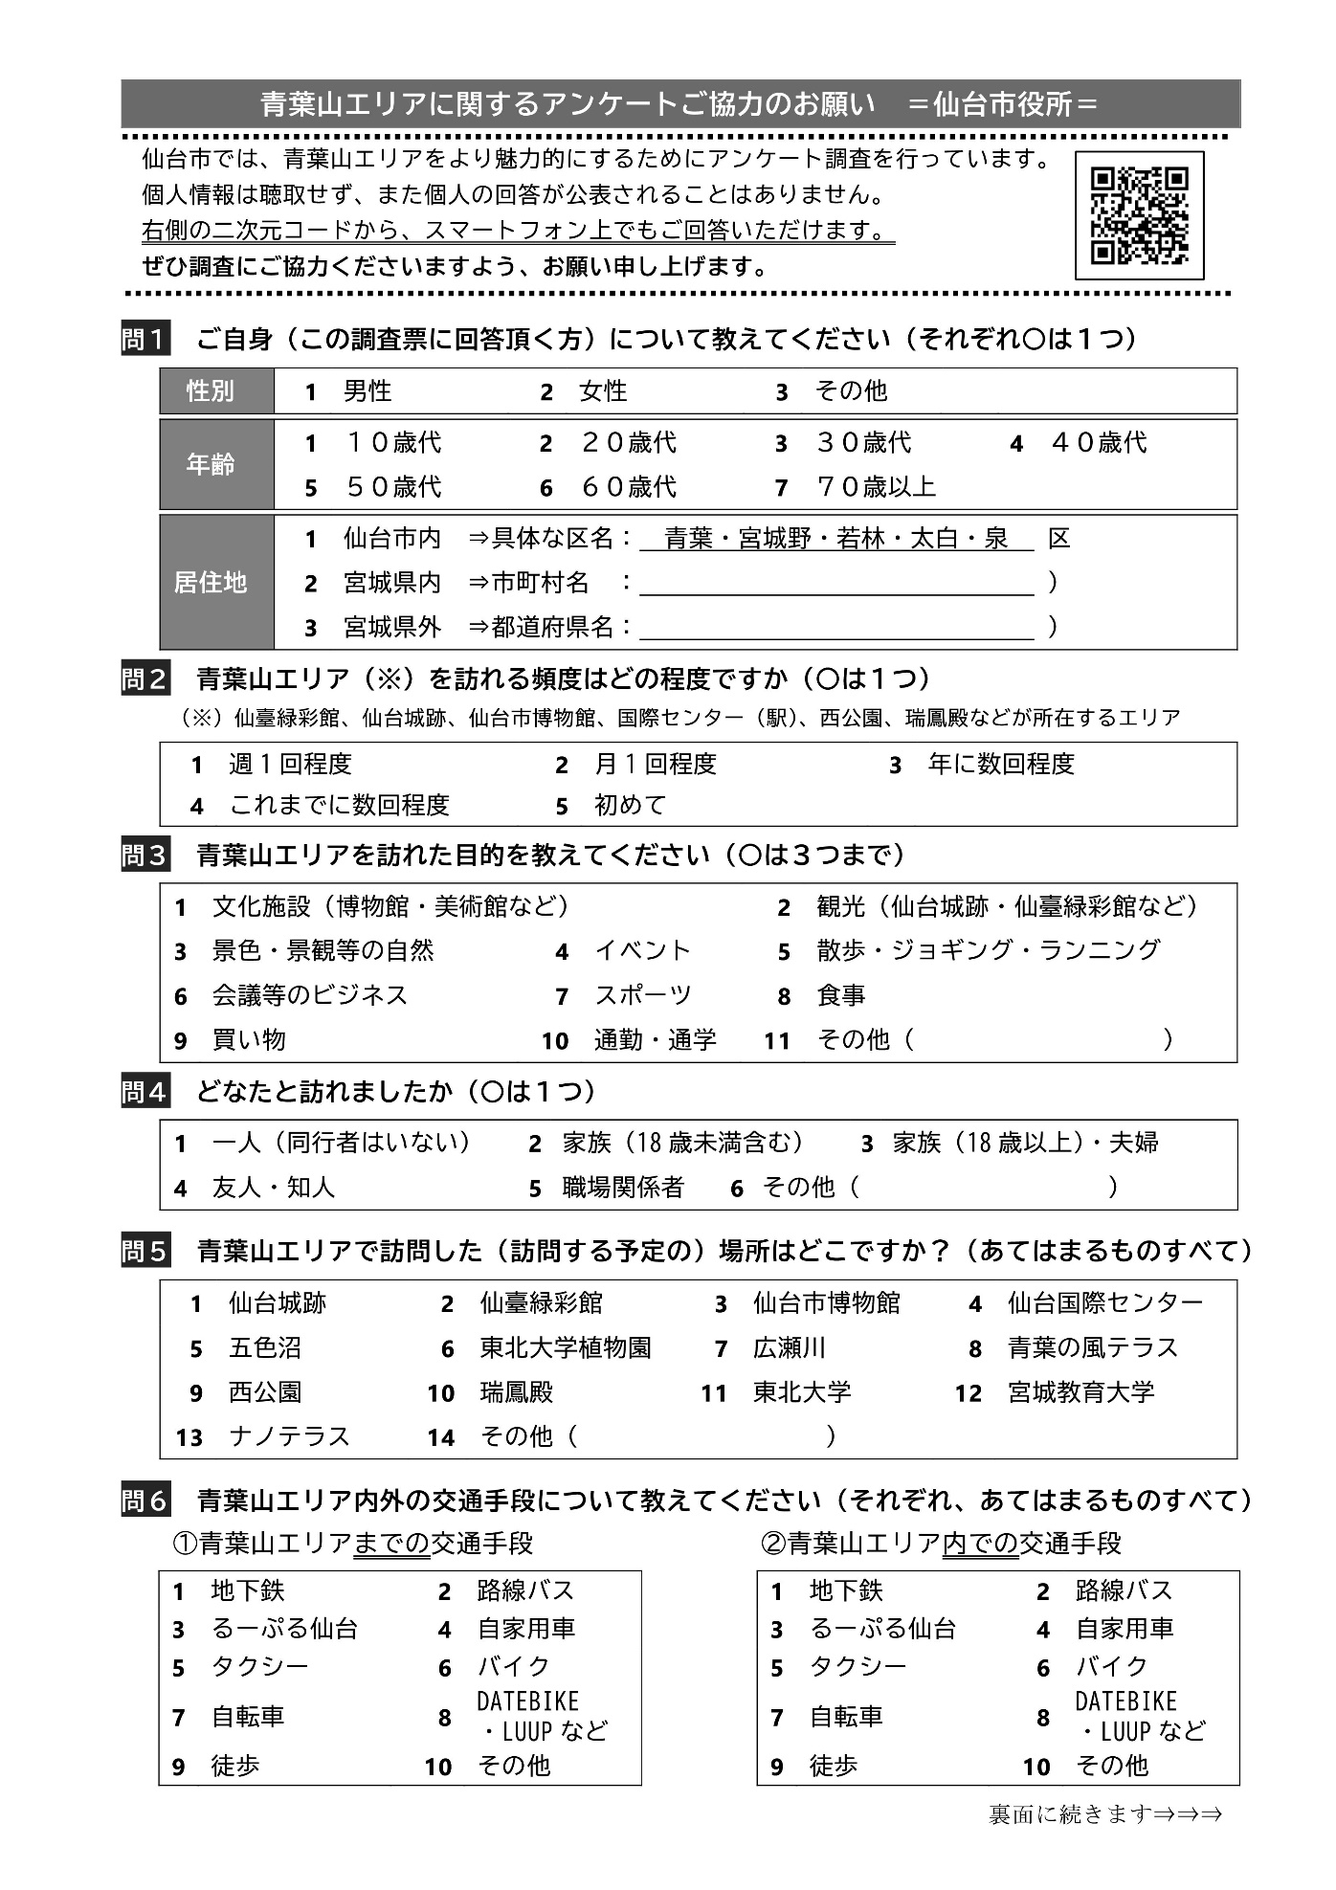**Ⅲ　使用した調査票（資料編）**

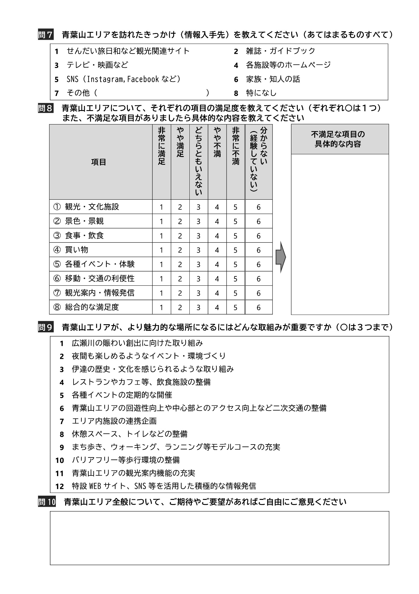

青葉山エリアの滞在環境整備にかかる

回遊性向上に関するアンケート調査

調査結果報告書

令和７年３月発行

仙台市　文化観光局　観光課

〒980-8671

宮城県仙台市青葉区国分町３丁目７−１

電話　022-214-3018